合肥城市学院
形势与政策作业
2021--2022学年度第 学期
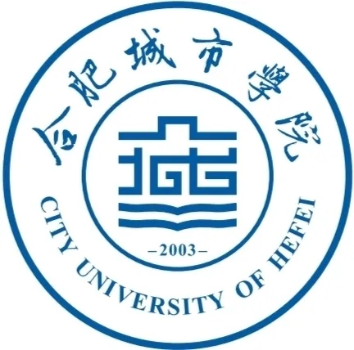

课程
学院（系）
专业班级
指导教师
总人数

